«Занятия физической культурой с детьми дома»
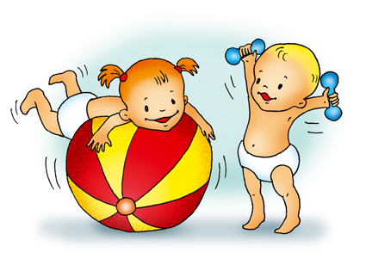

В современном обществе проблема сохранения и укрепления здоровья детей является как никогда ранее актуальной. Это объясняется тем, что к ним предъявляются весьма высокие требования, соответствовать которым могут только здоровые дети. А о здоровье можно говорить не только при отсутствии каких-либо заболеваний, но и при условии гармоничного нервно-психического развития, высокой умственной и физической работоспособности. Вместе с тем результаты научных исследований свидетельствуют: уже в дошкольном возрасте здоровых детей становится все меньше. Известно, что здоровье формируется под воздействием целого комплекса факторов (особенности внутриутробного развития, наследственная предрасположенность, социальные условия и др.). К наиболее значимым внешним факторам, определяющим развитие ребенка, относится семейное воспитание. Родители имеют возможность развивать личность ребенка, исходя из его индивидуальных возможностей, которые знают лучше, чем кто-либо другой. Они несут ответственность за его физическое, нравственное, умственное, социальное воспитание и развитие. Они хотят видеть своих детей здоровыми, жизнерадостными, активными, выносливыми, сильными, умными.
Важнейшим условием воспитания здорового ребенка является двигательная активность, которая оказывает благоприятное воздействие на формирующийся организм. Двигательная активность детей 3-7 лет имеет ярко выраженные индивидуальные проявления, что определяется, прежде всего, индивидуально-типологическими особенностями нервной системы и физического развития, степенью самостоятельности ребенка и устойчивостью его интересов к определенным играм и физическим упражнениям. Значимая роль в формировании двигательной активности принадлежит взрослым. Многое зависит от создания рационального двигательного режима в семье, включающего организованную и самостоятельную двигательную деятельность. К организованной деятельности относятся ежедневная утренняя гимнастика, подвижные игры и физические упражнения на воздухе и в помещении, а также совместные с родителями прогулки на детской площадке, в парке, лесу.
Родителям следует позаботиться о создании физкультурно-игровой среды. Правильный подбор и рациональное использование физкультурного оборудования способствуют развитию двигательной сферы ребенка, позволяют более полно удовлетворить его потребность в движении, формируют базовые умения и навыки, расширяют возможности использования разных видов упражнений. Так, лазанье по гимнастической стенке, канату, ходьба на лыжах, езда на самокате, велосипеде значительно увеличивают амплитуду движений, улучшают гибкость опорно-двигательного аппарата. Упражнения с мячом, обручем, скакалкой, метание предметов в цель (серсо, кольцеброс) способствуют развитию быстроты двигательных реакций. Балансирование на крупном набивном мяче, балансире, катящемся цилиндре, ходьба по шнуру, палке и т.д. развивают координацию и ловкость. Прыжки на батуте, ходьба на лыжах, езда на велосипеде, самокате, катание на санках с горок способствуют развитию ловкости и выносливости.

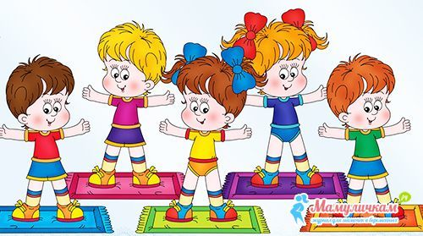

Вовлекайте своих детей в игры и упражнения, направленные на развитие ловкости, скорости и выносливости. Например:
- Прыгни и повернись.
Ребенок выполняет прыжки на месте (на одной ноге, на двух ногах), по сигналу делает резкий поворот прыжком вокруг себя.
- Быстро переложи мяч.
Ребенок стоит прямо, слегка расставив ноги, руки внизу, в одной мяч. По сигналу быстро перекладывает мяч из одной руки в другую впереди и сзади себя.
- Ударь и догони.
Ребенок ударяет по мячу ногой, бегом догоняет его, берет в руки и бегом возвращается на место.
- Проведи мяч.
По сигналу ребенок ведет мяч ногами, продвигаясь вперед к финишной линии. Достигнув ее, быстро разворачивается и ведет мяч обратно.
- Волчок.
Ребенок, сидя в обруче, приподнимает ноги и, отталкиваясь руками, старается повернуться кругом.
- Догони обруч.
Ребенок ставит обруч ободом на пол, энергично отталкивает его, догоняет и снова отталкивает, стараясь, чтобы он не упал.
- Юла.
Ребенок ставит обруч ободом на пол, придерживая его сверху рукой. Резким движением закручивает обруч одной рукой вокруг вертикальной оси, затем быстро отпускает руку и ловит обруч.
- Удочка.
Взрослый вращает веревку по полу вокруг себя. Ребенок перепрыгивает через веревку, стараясь не коснуться ее.
Эти игровые упражнения в значительной мере помогают скорректировать нарушения в психофизическом развитии ребенка, укрепляют его веру в свои силы и возможности.
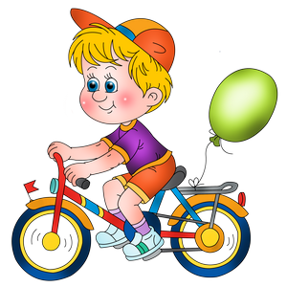

«Спортивный уголок дома»
Интерес ребенка к физическим упражнениям формируется совместными усилиями воспитателей и родителей. Спортивный уголок дома помогает разумно организовать досуг детей, способствует закреплению двигательных навыков, полученных в дошкольном учреждении, развитию ловкости, самостоятельности. Оборудовать такой уголок несложно: одни пособия можно приобрести в спортивном магазине, другие сделать самим. По мере формирования движений и расширения интересов ребенка уголок следует пополнять более сложным инвентарем различного назначения.
Существует множество способов, обеспечивающих физическое развитие детей: совместные подвижные игры и физические упражнения, закаливание, зарядка, занятия в спортивных секциях, семейный туризм и др.
Но наиболее оптимальных результатов в физическом развитии ребенка в домашних условиях можно добиться, сочетая совместные подвижные игры с занятиями на домашнем физкультурно-оздоровительном комплексе, включающем разнообразные спортивные снаряды и тренажеры. При этом ребенок получает уникальную возможность самотренировки и самообучения вне зависимости от погодных условий, наличия свободного времени у родителей.
Основное назначение универсального физкультурно-оздоровительного комплекса «Домашний стадион» – развитие практически всех двигательных качеств: силы, ловкости, быстроты, выносливости и гибкости.
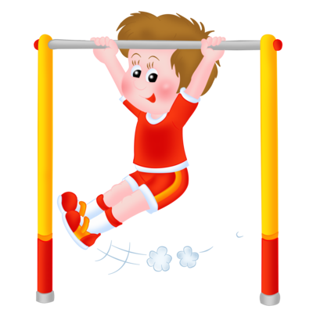

Подсказки для взрослых

1. Не рекомендуется заниматься физической культурой на кухне, где воздух насыщен запахами газа, пищи, специй, сохнущего белья и т.д.
2. При установке комплекса размах качелей и перекладины трапеции не должен быть направлен в оконную раму.
3. Следите за тем, чтобы в поле деятельности детей не попадали предметы, которые могут разбиться или помешать движениям. Уберите из непосредственной близости от комплекса зеркала, стеклянные и бьющиеся предметы.
4. Во время занятий ребенка на физкультурном комплексе положите на пол матрасик (его можно заменить толстым ковром, гимнастическим матом, батутом, сухим бассейном с шариками). Это необходимо для того, чтобы обеспечить мягкость поверхности при спрыгивании со снарядов и предупредить возможность повреждения стоп.
5. Закройте электрические розетки вблизи комплекса пластмассовыми блокираторами.
6. Желательно перед занятиями и после них проветрить помещение, где установлен физкультурный комплекс.
7. К занятиям на комплексе не следует допускать эмоционально и двигательно перевозбужденных детей, потому что они не могут сконцентрировать внимание и контролировать свои движения. Их следует успокоить: предложить договориться о правилах игры, дать двигательное задание, требующее собранности и сосредоточенности, включить спокойную музыку и т.д.
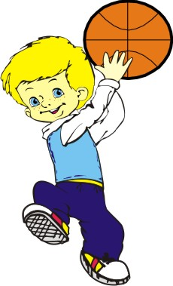
Как обеспечить страховку ребенка во время занятий.
Доверяйте своему ребенку. Если он отказывается выполнять какое-либо ваше задание, не настаивайте и не принуждайте его.
Поддерживайте любую разумную инициативу ребенка: «Давай я теперь буду с горки кататься!» – «Давай!» – «А теперь давай буду на турнике на одной ноге висеть!» – «Нет. Этого делать нельзя! (Не надо вдаваться в долгие объяснения, почему этого делать не стоит: нельзя – значит нельзя!) Но можно повисеть на турнике вниз головой, зацепившись двумя ногами, когда я тебя крепко держу».
Страхуйте ребенка при первых самостоятельных попытках освоить новый снаряд, особенно при знакомстве с кольцами и лианой. Как только снаряд будет освоен дошкольником достаточно уверенно, займите позицию стороннего наблюдателя, похвалите его ловкость. Поднимая ребенка вверх за руки, никогда не держите его только за кисти (кости и мышцы запястья дошкольника окрепли еще недостаточно), обязательно придерживайте целиком за предплечья. Самый безопасный вид страховки: поддержка за бедра.
При выполнении упражнений на перекладине, кольцах, лиане следует фиксировать положение позвоночника. Для этого встаньте сбоку от снаряда и положите ладони одновременно на грудь и спину дошкольника.
Стремитесь пресекать опрометчивость и браваду ребенка, особенно при выполнении упражнений на высоте: «А я и без рук могу стоять на перекладине». Учите его быть внимательным и осторожным, чтобы он сам заботился о собственной безопасности.
Вниманию родителей: вис только на руках опасен вашему ребенку. Поэтому длительные висы на кольцах и лиане заменяйте полувисами, при которых ребенок еще упирается ногами об пол.
Инструктор по физкультуре Семенова М.А.

